**مذكرات الوحدة الأولى من المقطع السادس**

**للسنة الخامسة**



لوحة القيادة الأسبوعية

|  |  |  |  |  |
| --- | --- | --- | --- | --- |
| **الأنشطة** | | | **المحتوى** | **مستوى من الكفاءة الختامية** |
| **لغة عربية** | **فهم المنطوق و التعبير الشفوي** | **النص المنطوق** | **البيروني** | **يفهم خطابات منطوقة من النمط التفسيري الحجاجي و يتجاوب معها في سياقات متنوعة .** |
| **الأساليب** | **عكس ذلك** | **يتواصل مشافهة و كتابة بلغة سليمة في وضعيات خطابية دالة** |
| **الرصيد اللغوي** | **الرصيد الخاص بمؤسسي بعض العلوم** |
| **القراءة** | **عبقرية فذة** | **يقرأ نصوصا من مختلف الأنماط مع التركيز عل النمطين التفسيري و الحجاجي تتكون من مائة و عشرين إلى مائة و خمسين كلمة مشكولة جزئيا قراءة مسترسلة واعية و يفهمها** |
| **فهم المكتوب و التعبير الكتابي** | **المحفوظات** | **مناهل المعرفة** |
| **التراكيب النحوية** | **العطف** |
| **الصيغ الصرفية** | **تصريف الفعل الماضي المبني للمجهول** |
| **الظواهر الاملائية** | **/** |
| **المطالعة** | **ظواهر علمية** |
| **التعبير الكتابي** | **إنتاج كتابي** | **كتابة مقال علمي** | **يتواصل كتابة بنصوص منسجمة من مختلف من مختلف الانماط و ينجز مشاريع كتابية لها دلالات إجتماعية** |
| **المشروع** | **المجلة العلمية** |
| **رياضيات** | | | **قياس كتل** | **يحل مشكلات متعلقا بمقارنة و قياس أطوال و مساحات و كتل و سعات و تعليم أحداث باستعمال الادوات و الوحدات المناسبة** |
| **تمثيلات بيانية و مخططات** | **يحل مشكلات متعلقة بالتناسبية (باستعمال استدلالات شخصية ) و باستعمال النسبة المئوية و معلومات عددية منظمة في قوائم أو جداول أو مخططات أو صور.** |
| **الدائرة** | **يحل مشكلات متعلقا بوصف أو تعيين مسار أو موقع في الفضاء أو على مخطط أو تصميم أو خريطة ، ووصف أو تمثيل أو نقل شكل فيزيائي أو مرسوم بالاعتماد على خواص هندسية و استعمال المصطلحات المناسبة و التعبير السليم.** |
| **تربية اسلامية** | | | **تعايش الرسول صلى الله عليه و سلم مع غير المسلمين** | **يعرض المتعلم بإيجاز محطات من سيرة الرسول صلى الله عليه و سلم في المدينة المنورة و يقدم خلاصات عن أهم أحداثها و عبرها و مواقف الرسول صلى الله عليه و سلم فيها** |
| **تربية مدنية** | | | **الانتخاب** | **يتعرف على أساليب ممارسة الديمقراطية ، و يعبر سلوكيا عن امتثاله للقانون في اطار احترام مؤسسات الدولة الجزائرية .** |
| **تربية علمية** | | | **الإلقاح** | **يساهم في المحافظة على المحيط بسلوك دائم يحافظ على نوعية الهواء و كيفية التخلص من النفايات والتعامل السليم تجاه الحيوانات والنباتات في أوساط عيشها.** |
| **تاريخ** | | | **مقاومة المقراني** | **ينطلق من سندات مرجعية للتعبير عن اعتزازه بمآثر و بطولات شعبية أثناء المقاومة الشعبية و التحريرية من أجل استرجاع السيادة الوطنية** |
| **جغرافيا** | | | **نشاط السكان الاقتصادي (التجارة)** | **يربط العلاقة بين استغلال الانسان للموارد الطبيعية و أثرها على التنمية** |
| **تربية فنية** | **تشكيلية** | | **الخط العربي**  **(الكوفي)** | **يصمم زخرفة فرديا أو جماعيا مع توظيف الخط الكوفي و ملونا وفق قاعدة المكملات (التضاد الاني) و يساهم في جمال البيئة و المحيط .** |
| **موسيقية** | | **/** | **/** |
| **تربية بدنية** | | | **ربط الجري بالرمي** | **ينجز الحركات القاعدية المرتبطة بالرمي و الوثب و الجري التي يتطلبها الموقف بطريقة سليمة** |

**مذكرة بيداغوجية في اللغة العربية**

**السنة الخامسة**

**المقطع** : عالم العلوم و الاكتشافات **النص المنطوق:** البيروني

**الميدان**: فهم المنطوق و التعبير الشفوي **النشاط** : فهم المنطوق **الحصة** : 01 **المدة** : 45 د

**موارد معرفية :** الرصيد الخاص بمؤسسي العلوم

**موارد منهجية:** يلاحظ السمات الرئيسية للغة العربية و كيفية استخدامها من خلال محاكاة النطق ـ توقع المعنى من خلال المفاتيح اللغوية (السياق و الصور التي تساعد على فهم المعنى). استخدام جمل تامة المعنى ـ الاستهلال ـ سلامة وضعية الجسم .

**الكفاءة الختامية :** يفهم نصوصا يغلب عليها النمطان الحجاجي و التفسيري و يتجاوب معها

**مركبات** **الكفاءة :** يرد استجابة لما يسمع ، يتفاعل مع النص المنطوق ، يحلل معالم الوضعية التواصلية ، يقيم مضمون النص المنطوق ـ يتواصل مع الغير ، يفهم حديثه ، يقدم ذاته و يعبر عنها .

**مؤشرات الكفاءة :** يحسن الاصغاء ،يميز خصائص النمط التفسيري و الحجاجي (روابط منطقية ،استنتاجية....)

**القيم** : تعزيز الثقافة العلمية و التفتح عن العالم و التعرف على تاريخ العلوم و تطورها .

**الهدف التعلمي :** يفهم ما يسمع و يتجاوب معه

|  |  |  |  |
| --- | --- | --- | --- |
| المراحل | | الوضعيات التعلمية و النشاط المقترح | التقويم |
| مرحلة الانطلاق | | **السياق: نص الوضعية المشكلة الانطلاقية الأم من دليل الكتاب**  **السند : المشهد المتصدر للمقطع ص 93 و ص 94**  **استخراج المهمات باستعمال استراتيجية العصف الذهني و التركيز على المهمة.**  **المهمة :ـ يحدد دور علماء أجلاء عبر تاريخ حضارتنا ساهموا في تقدم البشرية كالبيروني .** | **يصوغ أجوبة تدل على فهم السؤال**  **يستعمل الرصيد اللغوي** |
| بناء التعلمات | فهم المنطوق | **أستمع و أجيب**  **ـ القاء النص المنطوق من طرف المعلم بطريقة نموذجية عن طريق التواصل البصري و الأداء الحسي.**  **تجزئة النص المنطوق قراءة ، و الاجابة عن الأسئلة المرفقة بالنص و يمكن التعديل عليها إضافة أو حذفا أو تغييرا .**  **ـ استخراج القيم من النص المنطوق**  **ـ مسرحة النص المنطوق و أجرأة الاحداث**  **ـ اكتشاف الجانب القيمي في النص المنطوق و التحاور حوله** | **يستمع إلى النص**  **تصدر عنه اشارات و ايحاءات تدل على اهتمامه بالموضوع**  **يجيب بجمل تامة المعنى** |
| التدريب والاستثمار | التعبير الشفوي | **أشاهد و أتحدث : (كيف أعتني بجسمي ) ص 94**  **عرض الصورة (يمكن اضافة صور أخرى ) أمام التلاميذ.**   * **سم أصحاب الصور ؟** * **ماهي إنجازاتهم ؟** * **بماذا برع البيروني ؟**   **استحضر ما سمعت في النص المنطوق و عبر عن المشهد.** | **بناء أفكار جديدة تدعم ما ورد في النص النص المنطوق**  **يقارن و يقابل المعلومات الواردة في النص مع السندات البصرية المرفقة.**  **تقويم الانجاز** |
| **ـ حل التمرين الاول من كراس النشاطات (أتذكر و أجيب ) ص 61 . (شفهيا)** | **ينجز التمرين شفهيا** |

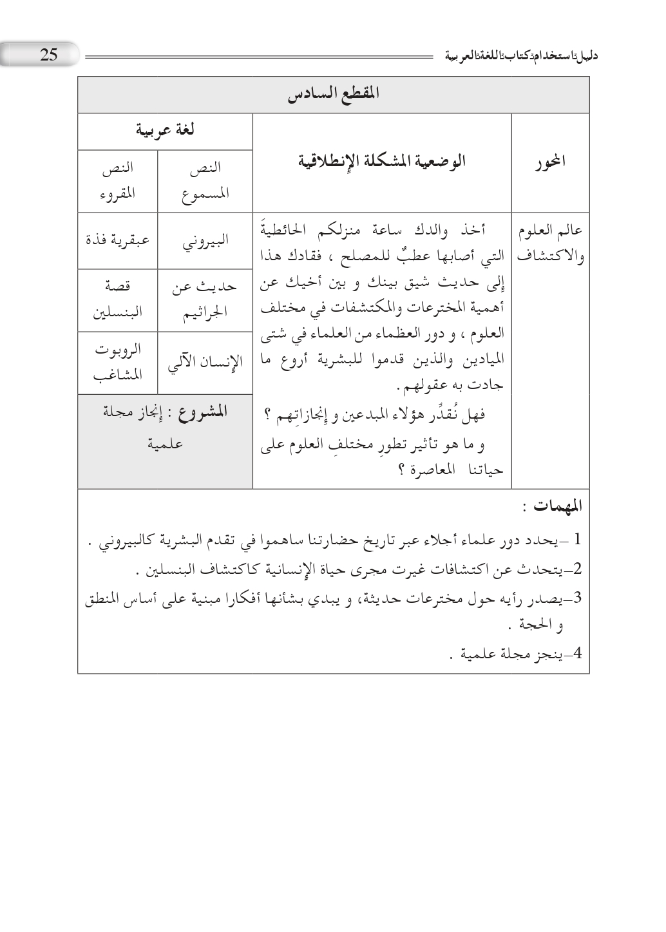

**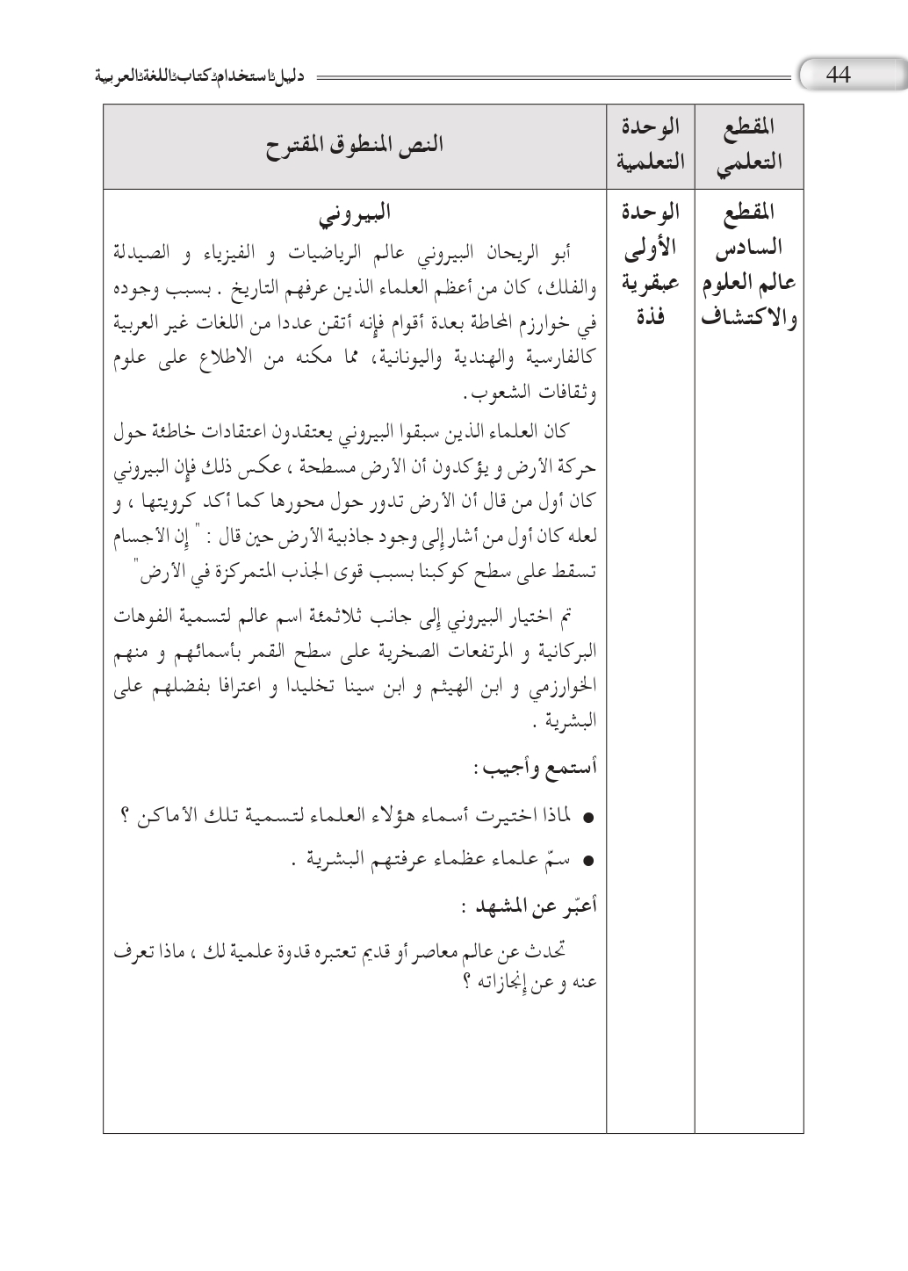**

**مذكرة بيداغوجية في اللغة العربية**

**السنة** **الخامسة**

المقطع : عالم العلوم و الاكتشافات النص المنطوق: البيروني

الميدان: التعبير الشفوي النشـــــــــاط : تعبير شفوي (صيغ) الحصة : 02 المدة : 45 د

موارد معرفية: عكس ذلك

موارد منهجية : توظيف التراكيب و حسن استعمالها ـ ابداء الرأي ـ عدم التناقض ـ استغلال السندات التوضيحية ـ اقتراح حل ـ مستوى الصوت.

الكفاءة الختامية : يتواصل شفويا في وضعيات تفسيرية و حجاجية دالة

مركبات الكفاءة : ـ يتواصل مع الغير ، يفهم حديثه ، يقدم ذاته و يعبر عنها .

مؤشرات الكفاءة : يستخدم الروابط اللغوية و الأدوات المناسبة للتفسير ، يراعي التسلسل المنطقي للأفكار ، يختار الحجج المناسبة للتأييد و التفنيد ، يوظف أدوات التعليل المناسبة .

القيم : تعزيز الثقافة العلمية و التفتح عن العالم و التعرف على تاريخ العلوم و تطورها.

الهدف التعلمي : يعبر موظفا "عكس ذلك "

|  |  |  |
| --- | --- | --- |
| المراحل | الوضعيات التعلمية و النشاط المقترح | مؤشرات التقويم |
| مرحلة الانطلاق | **العودة الى النص المنطوق و أجرأة أحداثه (تناوله من حيث العنوان والاحداث و الشخصيات ، مكان الحدث، نهاية القصة .....)**  **طرح اسئلة موجهة**  **ـ اذكر بعض إنجازات البيروني ؟** | يتذكر مضمون النص المنطوق  يجيب عن الأسئلة |
| بناء التعلمات | **ـ بناء الجمل المحتوية على الصيغ المستهدفة بعد استخراجها عن طريق طرح السؤال :**  **ماذا كان العلماء السابقون يعتقدون حول حركة الأرض ؟ ماذا عن البيروني ؟**  **كان العلماء الذين سبقوا البيروني يعتقدون اعتقادات خاطئة حول حركة الأرض و يؤكدون أن الأرض مسطحة ، عكس ذلك فإن البيروني كان أول من قال أن الأرض تدور حول محورها..**  **ـ قراءة السند من طرف أحد التلاميذ بعد تدوينه و تلوين الصيغة المستهدفة**  **ـ يقوم المعلم بشرح الصيغة " عكس ذلك "**  **نستعمل الصيغة " عكس ذلك " بين جملتين متعاكستين في المعنى .**  **تثبيت الصيغة بوضعيات أخرى**  **أكمل مشافهة كل عبارة بما يناسبها مستعملا : عكس ذلك**  **يمكن للمعلم توظيف استراتيجية النصف الثاني (تم شرحها مسبقا )**  **يشكل المعلم فوجين من التلاميذ (4 تلاميذ في الفوج ) و كل تلميذ يأخذ بطاقة بها جملة و يبحث عن نصفه الذي يناسبه ثم تقديم الاعمال للمناقشة**  **ـ تفيدنا التكنولوجيا كثيرا عكس ذلك فإنها تضر من يسيء استخدامها**  **ـ ظننت أن صديقي سوف يغضب إزاء ذلك الموقف لكن عكس ذلك كانت ردة فعله هادئة جدا.**  **ـ الذي يخطط لأهدافه يصل حتما إلى مبتغاه عكس ذلك فالذي لا يقدر قيمة الوقت يفشل.**  **ـ كان السفر في الماضي شاقا عكس ذلك فإنه مريح في أيامنا هذه .**  **يطلب من التلاميذ إعطاء جمل بها الصيغة** | يجيب عن الأسئلة  يكتشف الصيغة و يوظفها |
| استثمار | **يطرح المعلم أسئلة تستدعي الاجابة باستعمال الصيغة المكتشفة**  **انجاز النشاط أستعمل الصيغة ص 61 من دفتر النشاطات**  **تصحيح جماعي على السبورة ثم فردي على الكراس** | **يتدرب على استعمال الصيغ في وضعيات مشابهة و يستثمرها في وضعيات جديدة** |

**مذكرة بيداغوجية في اللغة العربية**

**السنة الخامسة**

**المقطع : عالم العلوم و الاكتشافات النص المنطوق: البيروني**

**الميدان: التعبير الشفوي النشـــــــــاط : انتاج شفوي الحصة : 03 المدة : 45 د**

**موارد معرفية : الرصيد الخاص بمؤسسي العلوم + عكس ذلك**

**موارد منهجية : توظيف التراكيب و حسن استعمال الأساليب ـ ابداء الرأي ـ عدم التناقض ـ استغلال السندات التوضيحية ـ اقتراح حل ـ مستوى الصوت.**

**الكفاءة الختامية : يتواصل شفويا في وضعيات تفسيرية و حجاجية دالة**

**مركبات الكفاءة : ـ يتواصل مع الغير ، يفهم حديثه ، يقدم ذاته و يعبر عنها .**

**مؤشرات الكفاءة : يستخدم الروابط اللغوية و الأدوات المناسبة للتفسير ، يراعي التسلسل المنطقي للأفكار ، يختار الحجج المناسبة للتأييد و التفنيد ، يوظف أدوات التعليل المناسبة .**

**القيم : تعزيز الثقافة العلمية و التفتح عن العالم و التعرف على تاريخ العلوم و تطورها**

**الهدف التعلمي : التعبير شفويا عن الاكتشافات و العلوم .**

|  |  |  |
| --- | --- | --- |
| المراحل | الوضعيات التعلمية و النشاط المقترح | مؤشرات التقويم |
| مرحلة الانطلاق | **السياق : الغذاء السليم أساس الصحة .**  **السند : من كتاب التلميذ ص 94**  **التعليمة : ـ ماهو التخصص الذي تحلم به مستقبلا و ترى أنك تخدم البشرية من خلاله ؟** | **يحسن الاستماع**  **يجيب عن الاسئلة** |
| بناء التعلمات | **يقدم المعلم للتلاميذ السند ص 94**  **يقدم المعلم للتلاميذ السند شرحا و توضيحا**  **بعطيهم التعليمة بعد شرحها**  **حوار بين تلميذين**  **تلميذ أ : ماهو التخصص الذي تحلم به مستقبلا ؟**  **تلميذ ب : أحلم في دراسة الطب .....( الهندسة ، الكيمياء ، الفلك ...)**  **تلميذ أ : كيف ترى أنك ستخدم البشرية بهذا التخصص ؟**  **تلميذ ب : سأعالج المرضى و أخفف آلامهم و أكتشف بعض العلاج لأمراض خطيرة .**  **استراتيجية النرد**  **يضع المعلم بطاقات ملونة على السبورة بها تخصصات متنوعة ( كيمياء ، طب ، فلك ، رياضيات ، هندسة ، تاريخ ، سياسة ، فن ، زراعة ، تجارة ، الميكانيك ، الكهرباء ...)**  **على أن تكون متجهة للسبورة (و لا يرى التلميذ إلا اللون)**  **يرمي التلميذ العلبة الملونة و يختار البطاقة بحسب اللون الذي ظهر باعلى العلبة و يتحدث عن التخصص و كيف يخدم به البشرية .**  **يحث المعلم التلاميذ على توظيف الصيغة المدروسة و معاني العبارات و التشبه بالعلماء السابقين .**  **الفارابي في علوم الطب والفلسفة.**  **ابن البَيطار في علوم الطب والصيدلة، النباتات والزراعة، الجغرافيا، و الفلسفة.**  **ابن باجة في الفلك والطب والجبر والرياضيات والموسيقى.**  **الإدريسي في الفلك والطب والنباتات والزراعة.**  **أحمد المقريزي من أشهر علماء التاريخ وله مؤلفات عن الديانات الإنسانية**  **ابن خلدون في التاريخ و علم الاجتماع** | **يستقي معلومات بالاعتماد على سندات**  **يعبر عن الصور بالاعتماد على الاسئلة التوجيهية**  **يوظف الصيغ**  **يربط بين الأفكار و يدمجها** |
| استثمار | **بناء أفضل تعبير جماعيا و قراءته** | **ابداء الرأي** |

**مذكرة بيداغوجية في اللغة العربية**

**السنة الخامسة**

المقطع : عالم العلوم و الاكتشافات النص المكتوب: عبقرية فذة

الميدان: فهم المكتوب النشاط : قراءة (أداء + فهم + إثراء اللغة) الحصة : 04 المدة : 45 د

موارد معرفية: عبقرية فذة موارد منهجية: قراءة جهرية للنصوص و فهمها ـ استخدام مفاتيح القراءة لفهم المعنى ـ فهم العبارات من سياقها ـ يحلل و يصنف و يرتب الافكار ـ يوازن و يقارن لاستخلاص الاحكام ـ يلاحظ و يفسر و يبرر ـ مراعاة أدوات الترقيم ـ القراءة الإيقاعية .

الكفاءة الختامية : يقرأ نصوصا يغلب عليها النمطان التفسيري و الحجاجي قراءة تحليلية سليمة و يفهمها

مركبات الكفاءة : ـ يفهم ما يقرأ و يعيد بناء المعلومات الواردة في النص المكتوب ، يستعمل المعلومات الواردة في النص و يستعمل إستراتيجية القراءة ، يقيم مضمون النص المكتوب .

مؤشرات الكفاءة : ـ يلتزم بقواعد القراءة الصامته ، يحترم شروط القراءة المسترسلة و يعبر عن فهمه لمعاني النص ، يميز خطاطة النص التفسيري .

القيم : تعزيز الثقافة العلمية و التفتح عن العالم و التعرف على تاريخ العلوم و تطورها.

الهدف التعلمي : يفهم المعنى الظاهر من النص و معاني مفرداته و يقرأ باحترام تقنيات القراءة.

|  |  |  |
| --- | --- | --- |
| المراحل | الوضعيات التعلمية و النشاط المقترح | مؤشرات التقويم |
| مرحلة الانطلاق | **السياق : ما هي مضار الأطعمة غير الصحية ؟**  **السند : تصورات التلاميذ + الصورة ص 95**  **التعليمة : من هو البيروني ؟** | **يُحْسِنُ الاستماع**  **يجيب عن الأسئلة** |
| بناء التعلمات | **فتح الكتاب و ملاحظة الصورة المصاحبة للنص ص 95.**  **من هذا العالم؟ اذكر إنجازاته**  **محاورة التلاميذ و تسجيل تصوراتهم**  **ـ قراءة صامته من طرف التلاميذ**  **طرح سؤال أو اثنين لاختبار مدى الفهم الشخصي البطاقة الصفراء ص 96**  **قراءة النص قراءة نموذجية من طرف المعلم مستعملا الايحاء لتقريب المعنى.**  **تداول التلاميذ على القراءة فقرة/ فقرة (البداية بالمتمكنين حتى لا يدفع المتأخرين إلى ارتكاب الأخطاء)**  **تذليل الصعوبات أثناء القراءة و شرح المفردات الجديدة و توظيفها في جمل .**  **مناقشة التلاميذ لفحوى النص و المعنى الظاهري له بطرح الأسئلة المرافقة للنص ص 96 (البطاقة الصفراء و الخضراء )**   * **تقييم النص المكتوب (استخراج بعض القيم )** * **إختتام القراءة بالمعلم الصغير (منبر القراءة )**   **أثري لغتي ص 96 : انسب لكل عالم العلم الذي أسسه**  **ابن البيطار الصيدلة / ابن الهيثم البصريات /الإدريسي الجغرافيا/ابن خلدون علم الاجتماع**  **الجزري الميكانيك / جابر ابن حيان الكيمياء .** | **يعبر عن الصور و المشاهد**  **يقرأ فقرات من النص قراءة صحيحة معبرة**  **يجيب عن أسئلة فهم النص**  **يوظف الكلمات الجديدة في جمل**  **يحدد الشخصيات**  **يثري رصيده اللغوي و المعرفي** |
| استثمار | **طرح أسئلة أخرى قصد الالمام بالموضوع**  **إنجاز التمرين في دفتر النشاطات المعنون بـ: أفهم النص ص 61** | **يجيب عن الاسئلة و يقدم افكارا اخرى ، ينجز الانشطة** |

**مذكرة بيداغوجية في اللغة العربية**

**السنة الخامسة**

المقطع : عالم العلوم و الاكتشافات النص المكتوب: عبقرية فذة

الميدان: فهم المكتوب النشاط : قراءة (تعمق في النص) + تراكيب نحويةالحصة : 5+6 المدة : 90 د

موارد معرفية: العطف موارد منهجية: قراءة جهرية للنصوص و فهمها ـ استخدام مفاتيح القراءة لفهم المعنى ـ فهم العبارات من سياقها ـ يحلل و يصنف و يرتب الافكار ـ يوازن و يقارن لاستخلاص الاحكام ـ يلاحظ و يفسر و يبرر ـ مراعاة أدوات الترقيم ـ القراءة الإيقاعية .

الكفاءة الختامية : يقرأ نصوصا يغلب عليها النمطان التفسيري و الحجاجي قراءة تحليلية سليمة و يفهمها

مركبات الكفاءة : ـ يفهم ما يقرأ و يعيد بناء المعلومات الواردة في النص المكتوب ، يستعمل المعلومات الواردة في النص و يستعمل إستراتيجية القراءة ، يطرح فرضيات و يبحث عن معلومات الواردة في النص ـ يقيم مضمون النص المكتوب .

مؤشرات الكفاءة : ـ يلتزم بقواعد القراءة الصامته ، يحترم شروط القراءة المسترسلة و يعبر عن فهمه لمعاني النص ، يميز خطاطة النص التفسيري .

القيم : تعزيز الثقافة العلمية و التفتح عن العالم و التعرف على تاريخ العلوم و تطورها.

الهدف التعلمي : يتعمق في فهم معاني النص المكتوب ، يتعرف العطف و اعرابه .

|  |  |  |
| --- | --- | --- |
| المراحل | الوضعيات التعلمية و النشاط المقترح | مؤشرات التقويم |
| مرحلة الانطلاق | طرح اسئلة بهدف استذكار أحداث النص المكتوب  محاورة التلاميذ حول الاحداث | يتذكر ما جاء في النص و يجيب عن الأسئلة |
| بناء التعلمات | **قراءة النص قراءة جهرية مسترسلة من طرف المعلم**  **يتداول التلاميذ على القراءة ، كل تلميذ يقرأ جزءا من النص (التركيز على الأداء)**  **تمييز و تحديد فقرات النص**  **طرح أسئلة التعمق في معنى النص (أسئلة ص 96 ـ البطاقة الحمراء)**  **تحديد الظاهرة النحوية المستهدفة**  **يستدرج الأستاذ التلاميذ للتوصل إلى الجمل التي تحوي الظاهرة المستهدفة**  **ـ استخراج السند : ما الذي اتخذه البيروني جسرا للإكتشاف؟ ماذا أكد ؟هل كان عالم نبات فقط؟**  **كتابة السند ص 97 من كتاب التلميذ و قراءته**   * **ماهي حروف العطف في كل مثال ؟ ماذا أفاد كل حرف منها ؟** * **ماهي حركة الكلمة قبل العطف ؟ و بعده؟ ماذا تلاحظ ؟** * **كيف نعرب ما بعد العطف ؟**   **الشرح: يشرح المعلم العطف و اعراب المعطوف .**  **يقدم المعلم نموذجا للاعراب**  **استراتيجية الكنز : تعلم نشط**  **حراس الكنز يحملون جملا صعبة للإعراب**  **استنباط القاعدة**  **العطف أن تجمع بين شيئين في الكلام بأحد أحرف العطف و منها : الواو،الفاء،ثم ،أو،أم، بل ...**  **يسمى اللفظ الذي بعد حرف العطف معطوفا و اللفظ الذي قبله معطوفا عليه مثل : قرأ خالد ثم أحمد .**  **تنبيه 1: عند عطف الفعل عن الفعل نضيف اليه كلمة معطوف**  **مثال : يجب أن تحضرَ وتسجلَ اسمك باكراً . تسجل هنا فعل مضارع منصوب معطوف على تحضر وعلامة نصبه الفتحة الظاهرة على آخره.**  **تنبيه 2: المعطوف عليه يعرب حسب موقع في الجملة و لا يذكر لفظ معطوف عليه في اعرابه.** | يقرأ قراءة مسترسلة  يتعمق في فهم النص  يلاحظ الظاهرة و يميزها  يصدر أحكاما على وظيفة المركبات  يستنبط القاعدة |
| استثمار | **على دفتر النشاطات** انجاز التمارين ص 62 | الانجاز الصحيح |

**مذكرة بيداغوجية في اللغة العربية**

**السنة الخامسة**

**المقطع :** عالم العلوم و الاكتشافات **النص المكتوب:** عبقرية فذة

الميدان: فهم المكتوب النشاط : قراءة (تعمق في النص) + صرفالحصة : 7+8 المدة : 90 د

موارد معرفية: تصريف الفعل الماضي المبني للمجهول موارد منهجية: قراءة جهرية للنصوص و فهمها ـ استخدام مفاتيح القراءة لفهم المعنى ـ فهم العبارات من سياقها ـ يحلل و يصنف و يرتب الافكار ـ يوازن و يقارن لاستخلاص الاحكام ـ يلاحظ و يفسر و يبرر ـ مراعاة أدوات الترقيم ـ القراءة الإيقاعية .

الكفاءة الختامية : يقرأ نصوصا يغلب عليها النمطان التفسيري و الحجاجي قراءة تحليلية سليمة و يفهمها

مركبات الكفاءة : ـ يفهم ما يقرأ و يعيد بناء المعلومات الواردة في النص المكتوب ، يستعمل المعلومات الواردة في النص و يستعمل إستراتيجية القراءة ، يطرح فرضيات و يبحث عن معلومات الواردة في النص ـ يقيم مضمون النص المكتوب .

مؤشرات الكفاءة : ـ يلتزم بقواعد القراءة الصامته ، يحترم شروط القراءة المسترسلة و يعبر عن فهمه لمعاني النص ، يميز خطاطة النص التفسيري .

القيم : تعزيز الثقافة العلمية و التفتح عن العالم و التعرف على تاريخ العلوم و تطورها.

الهدف التعلمي : يحدد المجموعات الانشائية للنص ، يصرف الفعل الماضي المبني للمجهول .

|  |  |  |
| --- | --- | --- |
| المراحل | الوضعيات التعلمية و النشاط المقترح | مؤشرات التقويم |
| مرحلة الانطلاق | طرح اسئلة بهدف استذكار أحداث النص المكتوب  محاورة التلاميذ حول الاحداث | يتذكر مضمون النص المكتوب  يجيب عن الأسئلة |
| بناء التعلمات | **قراءة النص قراءة نموذجية من طرف المعلم**  **يتداول التلاميذ على قراءة فقرات النص فقرة فقرة**  **البداية بالمجيدين حتى لا يدفع بالبقية لارتكاب الأخطاء.**  **تجزئة النص و اختيار عناوين مناسبة لكل فقرة**  **تحديد الأفكار الجزئية و الفكرة العامة للنص**  **يمكن للاستاذ قراءة كل جزء على حده ثم استخراج فكرته ثم الانتقال للجزء الموالي.**  **تحديد الظاهرة المستهدفة**  **ـ تقديم السند ص 97 عن طريق القراءة النموذجية ثم القراءات الفردية**  **ـ في أي زمن صرف الفعلان المعينان ؟ مع أي ضمير ؟ هل هما مبنيان للمعلوم أم المجهول؟**  **استنباط القاعدة:**  **أصرف الفعل الماضي المبني للمجهول كما يلي :**   |  |  |  |  | | --- | --- | --- | --- | | **الضمائر** | **المفرد** | **المثنى** | **الجمع** | | **المتكلم** | **أنا صُدّقت** | **نحن صُدّقنا** | **نحن صُدّقنا** | | **المخاطب** | **أنتَ صُدّقتَ**  **أنتِ صُدّقتِ** | **أنتما صُدّقتما**  **أنتما صُدّقتما** | **أنتم صُدّقتم**  **أنتن صُدّقتنّ** | | **الغائب** | **هو صُدّق**  **هي صُدّقتْ** | **هما صُدّقا**  **هما صُدّقتا** | **هم صُدّقوا**  **هن صُدّقن** | | **يقرأ قراءة مسترسلة**  **يجيب عن الأسئلة**  **يفسر و يدمج أفكار و معلومات**  **يصرف الفعل الماضي المبني للمجهول**  **يستنبط القاعدة و يدونها** |
| استثمار | **انجاز تمرين الصرف ص 62 من دفتر النشاطات** | ينجز التمرين على دفتر النشاطات |

**مذكرة بيداغوجية في اللغة العربية**

**السنة الخامسة**

المقطع : عالم العلوم و الاكتشافات

الميدان : فهم المكتوب النشـــــــــاط : محفوظات الحصة : 09 المدة : 45 د

موارد معرفية : مناهل العلوم موارد منهجية: الحفظ والأداء، تمثل المعاني ، التحكم في الالقاء و التفاعل.

مركبات الكفاءة : ـ يفهم ما يقرأ و يعيد بناء المعلومات الواردة في النص المكتوب ، يستعمل المعلومات الواردة في النص و يستعمل إستراتيجية القراءة . يقيم مضمون النص .

الكفاءة الختامية : يقرأ نصوصا يغلب عليها النمطان التفسيري و الحجاجي قراءة تحليلية سليمة و يفهمها

مؤشرات الكفاءة : ـ يؤدي أداء منغما مناسبا للمقام ، يتفاعل مع معاني النص الشعري .

القيم : تعزيز الثقافة العلمية و التفتح عن العالم و التعرف على تاريخ العلوم و تطورها.

الهدف التعلمي : يقرأ نصوصا شعرية مكتوبة ، يفهم معاني أبيات المحفوظة ، يؤدي المحفوظة أداء معبرا .

|  |  |  |
| --- | --- | --- |
| المراحل | الوضعيات التعلمية و النشاط المقترح | مؤشرات التقويم |
| مرحلة الانطلاق | اذكر بعض العلوم و انسبها لمؤسّسيها | يستنتج معاني النص المدروس |
| بناء التعلمات | مرحلة التقديم و شرح المعنى الاجمالي :  ـ يكشف الاستاذ عن نص المقطوعة (ص 106) مكتوبة بشكل جميل وواضح بإضفاء الجانب الجمالي عليها (يمكن اعتماد المسجل أو جهاز العرض المسلاط)  ـ قراءة التلاميذ للمقطوعة قراءة صامته ثم طرح سؤال حول المعنى العام   * ماهو المعنى العام لهذه المقطوعة ؟   ـ قراءة المحفوظة كاملة من طرف المعلم (انشادا )  شرح المفردات الصعبة   * من كاتب هذه القصيدة ؟ * إلى ماذا يدعونا الشاعر؟ * هل يشبع طالب العلم من طلب المعرفة؟   مرحلة التحفيظ  ـ قراءات فردية للأبيات من طرف التلاميذ  ـ حث التلاميذ و تدريبهم على الإنشاد الجماعي المنسجم  ـ إجراء مسابقة لأحسن صف انشادا من اجل التنافس | يكتشف المحفوظة  ينصت للقراءة  يدرك المعنى الاجمالي و يجيب عن الأسئلة  يقرأ المحفوظة قراءة سليمة |
| استثمار | حفظ و أداء المحفوظة أداء معبرا عن معاني | يؤدي المحفوظة أداء سليما |

**مذكرة بيداغوجية في اللغة العربية**

**السنة الخامسة**

المقطع : عالم العلوم و الاكتشافات

الميدان : فهم المكتوب النشـــــــــاط : مطالعة الحصة : 10 المدة : 45 د

موارد معرفية: ظواهر علمية (قوس قزح )

موارد منهجية: قراءة جهرية للنصوص و فهمها ـ استخدام مفاتيح القراءة لفهم المعنى ـ فهم العبارات من سياقها ـ يحلل و يصنف و يرتب الافكار ـ يوازن و يقارن لاستخلاص الاحكام ـ يلاحظ و يفسر و يبرر ـ مراعاة أدوات الترقيم ـ القراءة الإيقاعية .

الكفاءة الختامية : يقرأ نصوصا يغلب عليها النمطان التفسيري و الحجاجي قراءة تحليلية سليمة و يفهمها

مركبات الكفاءة : ـ يفهم ما يقرأ و يعيد بناء المعلومات الواردة في النص المكتوب ، يستعمل المعلومات الواردة في النص و يستعمل إستراتيجية القراءة ، يقيم مضمون النص المكتوب .

مؤشرات الكفاءة : ـ يلخص النص بشكل عام ، يتجاوز المعنى العام للنص إلى جزئياته ، يناقش قيم النص و عبره، يتدرب على المطالعة .

القيم : تعزيز الثقافة العلمية و التفتح عن العالم و التعرف على تاريخ العلوم و تطورها.

الهدف التعلمي : يؤدي متمثلا معاني النص ، يستخلص العبر .

|  |  |  |
| --- | --- | --- |
| المراحل | الوضعيات التعلمية و النشاط المقترح | مؤشرات التقويم |
| مرحلة الانطلاق | الانطلاق بربط العلماء باكتشافاتهم | يتذكر مضمون النص المكتوب  يجيب عن الأسئلة |
| بناء التعلمات | 1/ يقرأ المعلم النص (ظاهرة قوس قزح ) قراءة جهرية معبرة ص 109  2/ يقرأ المتعلمون النص قراءة بليغة مؤدية لمعانيه متفاعلة مع أحداثه  3/ التعمق أكثر في النص بتجاوز المعنى العام و التطرق إلى جزئياته و قيمه .   * كيف يتشكل قوس قزح ؟ * ماذا يسمى أيضا ؟ * ما هي ألوانه؟ * على ماذا يدل ؟ (عجيب قدرة الله تعالى و خلقه )   توجيه التلاميذ إلى المطالعة أكثر و البحث في الظواهر و الاكتشافات . | يقرأ النص  يجيب عن اسئلة التعمق  يبني أفكارا جديدة |
| استثمار | يلخص النص و يستخرج القيم المستوحاة منه | يلخص نصا  يستخرج القيم |

**مذكرة بيداغوجية في اللغة العربية**

**السنة الخامسة**

**المقطع :** عالم العلوم و الاكتشافات

**الميدان : التعبير الكتابي النشـــــــــاط : انتاج كتابي (تدريب) الحصة : 11 المدة : 45 د**

**موارد معرفية : كتابة مقال علمي موارد منهجية: احترام حجم المنتج ـ توظيف التراكيب و الصيغ ـ توظيف الاساليب المناسبة ـ الاستهلال و الاستدلال ـ توظيف علامات الترقيم ـ تلاؤم الأفكار مع الموضوع ـ إبداء الرأي ـ ينجز مهاما متعددة وفق تعليمات .**

**الكفاءة الختامية : ينتج كتابة نصوصا من ثمانية إلى عشرة أسطر يغلب عليها النمطان التفسيري و الحجاجي في وضعيات تواصلية دالة.**

**مركبات الكفاءة : يتعرف على مختلف أشكال الحروف و الضوابط للكتابة بالعربية ، يتحكم في مستويات اللغة الكتابية ، ينتج منصوصات حسب وضعية التواصل .**

**مؤشرات الكفاءة : يتدرب على تجنيد الموارد المكتسبة للتعبير كتابيا في وضعيات تواصلية دالة ، يستخدم التفاسير و الحجج المناسبة للعرض، يحترم شروط العرض**

**القيم :** تعزيز الثقافة العلمية و التفتح عن العالم و التعرف على تاريخ العلوم و تطورها**.**

**الهدف التعلمي : يعبر كتابيا في وضعيات تواصلية دالة موظفا مكتسباته .**

|  |  |  |
| --- | --- | --- |
| المراحل | الوضعيات التعلمية و النشاط المقترح | مؤشرات التقويم |
| **مرحلة الانطلاق** | **ماهي أنواع النصوص التي تعرفها ؟ أدبي ـ شعري ـ علمي ـ قصة ....**  **ما معنى النص العلمي؟** | **يجيب عن الأسئلة** |
| **بناء التعلمات** | **1/ تقديم تعريف النص العلمي ص 63 من دفتر النشاطات**  **قراءة النص من طرف بعض التلاميذ و تفكيك جزئياته**  **مميزاته :**   * **الدقة في اختيار الالفاظ** * **صدق الحقائق** * **استخدام لغة علمية واضحة** * **ترتيب الأفكار** * **الخلو من العاطفة و الخيال** * **الاعتماد على الأرقام و الاحصائيات**   **2/ تقديم المقالة مشوشة و قراءتها و شرح مفرداتها و بعض معانيها**  **مطالبة التلاميذ بترتيب أفكارها للحصول على مقالة علمية سليمة** | **يستخرج معلومات من سند**  **يحدد معاني اساسية** |
| **استثمار** | **المقالة العلمية**  **كلور الصوديوم أو كما يعرف باسمه الشائع ملح الطعام هو مادة موجودة في الطبيعة و هو مصدر الملوحة في البحار و المحيطات ، يستخرج من البحار و السبخات ، من أهم الدول المنتجة لملح الطعام الصين ، الهند و كندا ، من خواصه أنه عديم اللون ، بلوراته شفافة تقريبا و مكعبة الشكل ، قابل للإنحلال في الماء ، و محلول كلور الصوديوم ناقل جيد للتيار الكهربائي ، نستخدمه في تحضير الطعام و يدخل ضمن المواد الحافظة للأطعمة في الصناعات الغذائية و كذلك في تحضير محاليل صناعية مختلفة .** | **يتدرب على كتابة مقال علمي وفق عناصر محددة** |

**مذكرة بيداغوجية في التربية الاسلامية**

**السنة الخامسة**

المقطع الأول الحصة : 1 + 2 المدة: 90 د

الميدان: مباديء أولية في السيرة النبوية و القصص القرآني .

موارد معرفية : تعايش الرسول صلى الله عليه و سلم مع غير المسلمين

موارد منهجية : **الاخذ بالعبرة ـ العرض الموجز ـ الاقتداء ـ التعريف بالشخصيات بإيجاز ـ الاستدلال .**

الكفاءة الختامية : يعرض المتعلم بإيجاز محطات من سيرة الرسول صلى الله عليه و سلم في المدينة المنورة و يقدم خلاصات عن أهم أحداثها و عبرها و مواقف الرسول صلى الله عليه و سلم فيها .

مركبات الكفاءة: معرفة أهم الأحداث التي رافقت حياة الرسول صلى الله عليه و سلم في المدينة و مواقفه منها .

مؤشرات الكفاءة: يذكر مواقف من سيرة النبي صلى الله عليه و سلم تدل على تعايشه مع غير المسلمين.

الهدف التعلمي : التعرف على مواقف تعايش النبي صلى الله عليه و سلم مع غير المسلمين .

|  |  |  |
| --- | --- | --- |
| المراحل | الوضعيات التعلمية و النشاط المقترح | مؤشرات التقويم |
| مرحلة الانطلاق | الوضعية المشكلة الانطلاقية (الأم) تقديم الوضعية  وعرض المهمات واجراء حوار بسيط حولها والتركيزعلى  المهمة: تعايش النبي صلى الله عليه و سلم مع غير المسلمين  ما هو العمل الذي قام به النبي صلى الله عليه و سلم في المدينة بعد بناء المسجد و المؤاخاة بين المهاجرين و الأنصار ؟ | يستمع باهتمام  يعطي فرضيات للاجابة |
| بناء التعلمات | قراءة الوضعية ص 66 و الكتب مغلقة  فتح الكتاب و قراءة السند من طرف تلميذ أو اثنين  المناقشة :  ماهو واجبكم نحو جيرانكم ؟  استخرج مما قرأت موقفا من مواقف النبي صلى الله عليه وسلم يدل على التعايش ؟  يشرح المعلم مفهوم التعايش مع غير المسلمين ص 66  يقدم نماذج من التعايش مع النقاش و الاثراء ص 67  أتعلم :   * قال الله تعالى في رسوله الكريم :" و إنك لعلى خلق عظيم " القلم ـ 4 ـ لذلك تمكن من التعايش مع كل الناس. * الرسول صلى الله عليه و سلم مثلٌ للمسلمين في العفو و التسامح . * الإسلام يضمن حقوق غير المسلمين في بلاد المسلمين . * من أمثلة تعايشه صلى الله عليه و سلم ابرامه اتفاقية لتعايش المسلمين مع اليهود في المدينة . | **يجيب و يستنتج**  **يستخرج مواقف**  **يناقش و يستنبط العبر**  استنباط الخلاصة |
| استثمار | أتحقق من تعلماتي :  انجاز التمرين ص 67 على الكراس | ينجز |

**مذكرة بيداغوجية في التربية المدنية**

**السنة الخامسة**

**الميدان:** الحياة الديمقراطية و مؤسسات الجمهورية المدة: 45 د

موارد معرفية :الانتخاب

موارد منهجية : يلاحظ و يرتب و يصنف ـ يعبر عن اعتزازه بهويته الوطنية .

الكفاءة الختامية : يتعرف على أساليب ممارسة الديمقراطية ، و يعبر سلوكيا عن امتثاله للقانون في اطار احترام مؤسسات الدولة الجزائرية .

مركبات الكفاءة: أساليب ممارسة الديمقراطية .

مؤشرات الكفاءة: يمارس الانتخاب كحق و واجب .

القيم : يؤدي واجباته نحو نفسه و نحو الآخرين .

الهدف التعلمي : يتعرف على الانتخاب كحق و واجب .

|  |  |  |
| --- | --- | --- |
| المراحل | الوضعيات التعلمية و النشاط المقترح | مؤشرات التقويم |
| مرحلة الانطلاق | تقديم الوضعية الأم  ص 45 من كتاب التلميذ  أتذكر  هل سبق و شاركت في انتخاب مندوب قسمكم ؟ كيف تم اختياره ؟ | يستذكر مكتسباته  يجيب عن الاسئلة |
| بناء التعلمات | **أقرأ و ألاحظ**  **يقدم المعلم الصورة ص 46 من كتاب التلميذ و قراءة السند**  **اجراء حوار حول السند**   * **حول ماذا سألت البنت أمها؟** * **عرّف نجاة على عملية الانتخاب ؟**   **تقديم السندات الصفحة 56 و 47**  **عن طريق مناقشة السندات يتم :**   * **تعريف الانتخابات** * **من هو الناخب ؟** * **مراحل العملية الانتخابية** * **بطاقة الناخب** * **الانتخاب بالوكالة** * **الانتخاب في الخارج** * **مصطلحات خاصة بالانتخاب**   **أتعلم:**  **الانتخاب عملية إجرائية للتعبير عن الرأي و اختيار الأشخاص القادرين على تحمل المسؤولية و له طريقتان : رفع الأيدي أو بشكل سري . و يمر بعدة مراحل من قيد الناخبين و تسجيل المترشحين إلى غاية اعلان النتائح.**  **يجب أن تكون الانتخابات بكل شفافية و حرية لأنه الأسلوب الوحيد الذي يمكن به بروز تمثيل يتمتع بالمصداقية و إعطاء شرعية الحكم و التعبير عن سيادة الشعب** | **يلاحظ**  **يجيب**  **يستقرئ السندات**  **يستخلص** |
| استثمار | **أنجز**  **انجاز تمرين ص 47 على الكراس** | **تقويم الانجاز** |

**مذكرة بيداغوجية في التربية العلمية**

**السنة الخامسة**

الميدان: الإنسان و المحيط الحصة : 1 المدة: 45 د

موارد معرفية : الإلقاح موارد منهجية : ـ الاستدلال العلمي ـ يقترح فرضيات و ينجز تجارب ـ ينتهج المسعى العلمي ـ الملاحظة العلمية ـ التعبير باللغة العلمية

الكفاءة الختامية : يساهم في المحافظة على المحيط بسلوك دائم ، يحافظ على نوعية الهواء و كيفية التخلص من النفايات و التعامل السليم تجاه الحيوانات و النباتات في أوساط عيشها .

مركبات الكفاءة: التعرف على أنماط الالقاح.

مؤشرات الكفاءة: يميز أنواع الالقاح .

القيم : المحافظة على البيئة و العناية بالنبات و المحيط. .

الهدف التعلمي : يقدم تعريفا للإلقاح و يحدد دوره في استمرار الحياة و يعرف أنماطه .

|  |  |  |  |
| --- | --- | --- | --- |
| المراحل | الوضعيات التعلمية و النشاط المقترح | مؤشرات التقويم | |
| مرحلة الانطلاق | المشكل المطروح  تقديم الوضعية ص 72 من كتاب التلميذ  طرح الاشكال :  ما الغاية من منع صيد بعض الحيوانات في فترات محددة من السنة؟ | يستذكر مكتسباته  يجيب عن الاسئلة | |
| بناء التعلمات | **ما تعلمته سابقا :**   1. **يسترجع التلاميذ معارفه حول مفهوم الحيوانات الولودة و الحيوانات البيوضة و يصنفها حسب هذا المعيار**   **الحيوانات الولودة : هي الحيوانات التي تلد صغارها مباشرة**  **الحيوانات البيوضة : هي التي تضع البيض ثم تحضنه ليفقص و يعطي حيوانا صغيرا**   |  |  |  | | --- | --- | --- | | **الجدول 2** | **الولود** | **البيوض** | | **رقم الحيوان** | **3 ـ 5** | **1 ـ 2 ـ 4** |  1. **يستهدف التمرين تذكير التلميذ بسلوك الحيوانات إتجاه صغارها**  * **اطعام الصغار** * **رعايتهم** * **حمايتهم** * **بناء العش** * **الارضاع** | يستذكر  يصنف  يتذكر | |
|  | **تحقق من تعلماتي**  **سم أفراد العائلات الحيوانية التالية**  **عائلة الأسد : الأسد ـ اللبؤة ـ الشبل**  **عائلة الخروف: الخروف ـ النعجة ـ الحمل**  **عائلة الثور : الثور ـ البقرة ـ العجل**  **عائلة الديك : الديك ـ الدجاجة ـ الكتكوت (الصوص)** | يتحقق من تعلماته | |
|  |  | |  | |

**مذكرة بيداغوجية في التربية العلمية**

**السنة الخامسة**

الميدان: الإنسان و المحيط الحصة : 2 المدة: 45 د

موارد معرفية : الإلقاح موارد منهجية : ـ الاستدلال العلمي ـ يقترح فرضيات و ينجز تجارب ـ ينتهج المسعى العلمي ـ الملاحظة العلمية ـ التعبير باللغة العلمية

الكفاءة الختامية : يساهم في المحافظة على المحيط بسلوك دائم ، يحافظ على نوعية الهواء و كيفية التخلص من النفايات و التعامل السليم تجاه الحيوانات و النباتات في أوساط عيشها .

مركبات الكفاءة: التعرف على أنماط الالقاح.

مؤشرات الكفاءة: يميز أنواع الالقاح .

القيم : المحافظة على البيئة و العناية بالنبات و المحيط. .

الهدف التعلمي : يقدم تعريفا للإلقاح و يحدد دوره في استمرار الحياة و يعرف أنماطه .

|  |  |  |  |
| --- | --- | --- | --- |
| المراحل | الوضعيات التعلمية و النشاط المقترح | مؤشرات التقويم | |
| مرحلة الانطلاق | المشكل المطروح  تقديم الوضعية ص 74 من كتاب التلميذ  طرح الاشكال :  لماذا لا يشكل البيض الذي نشتريه صوصا ؟ | يستذكر مكتسباته  يجيب عن الاسئلة | |
| بناء التعلمات | **النشاط الأول : تعريف الالقاح**  **الوثائق 1 ـ 2 ـ 3**  **الهدف من السؤال الأول تنمية قدرة التلميذ على الملاحظة**   * **الوثيقة 1 بوجود الذكر و الانثى تضع أنثى الفراشة بيضا يفقص ليعطي فراشات كثيرة** * **الوثيقة 2 بوجود الديك و الدجاجة تضع الدجاجة بيضا ثم تحضنه ليفقس معطيا كتاكيت صغيرة** * **الوثيقة 3 نفس الامر مع القط و القطة .**   **السؤال الثاني يحدد من خلاله الشرط الضروري لتشكيل صغار الحيوانات و هو وجود الذكر و الأنثى**  **الوثيقة 4 :**  **السؤال الأول : من خلال المخطط يتوصل الى دور الديك و يعمم الذكر و الدجاجة و يعمم الانثى في التكاثر بحيث يشير المخطط الى أن الذكر ينتج نطافا و هي الامشاج الذكرية و تنتج الانثى بويضات**  **السؤال الثاني : الالقاح هو اتحاد المشيج الذكري و هو النطفة بالمشيج الأنثوي و هو البويضة و ينتج عنه بويضة ملقحة . و هو ملخص السؤال الثالث**  **النشاط الثاني : أهمية الالقاح**  **السؤال الأول : تحديد ما تمثله كلا من الكريات البرتقالية و السائل الأبيض**  **السؤال الثاني : ضرورة سكب النطاف على البويضات و هو حدوث الالقاح**  **السؤال الثالث : فهم المعطيات و ترتيب المعلومات**   * **المرحلة 1 : استخراج الامشاج** * **المرحلة 2: القاح بيوض المجموعة الأولى و عدم القاح الثانية** * **المرحلة 3: فقس البيض الملقح**   **السؤال الرابع : يعطي تفسيرا لعدم تشكل صغار سمك السلمون انطلاقا من بويضات المجموعة 2 و يستنتج ضرورة الالقاح .**  **السؤال الخامس : يحدد الفرق بين بيض ملقح و احر غير ملقح و يتوصل الى تفسير عدم قدرة البيض الذي نشتريه على انتاج كتاكيت .** | يلاحظ  يستنتج  يفسر  يعرّف  يحدد و يرتب  يفسر | |
|  | **النشاط الثالث : أنماط الالقاح ص 77**  **السؤال الأول : التعرف على نمط عيش بعض الحيوانات**  **السؤال الثاني : استخراج نمط الالقاح و نسبه للوسط الذي يعيش فيه الحيوان**   * **الارنبة و الدجاجة يتم الالقاح داخل بطن الانثى** * **سمك السلمون يتم الالقاح خارج جسم الانثى**   **السؤال الثالث : تسمية الالقاحين : داخلي و خارجي**  **السؤال الرابع : مقارنة نمطي الالقاح و تفسير كثرة البيوض الخارجي لتعويض العدد الهائل من البيوض التي تتعرض للتلف .**   |  |  |  | | --- | --- | --- | |  | **الالقاح الداخلي** | **الالقاح الخارجي** | | **عدد البيوض** | **قليل (عشرات)** | **كبير (آلاف)** | | **التزاوج** | **يحدث** | **لا يحدث** |   **الإجابة على الاشكال :**  **يمنع الصيد في فترات التكاثر لمنع قتل الاناث الحوامل و للسماح للذكر و الانثى (الابوين ) بالاعتناء بالصغار و رعايتها (الحضن و التغذية ...)**  **الخلاصة :**  **الإلقاح هو اتحاد نطفة ببويضة ، يؤدي الالقاح إلى تكوين بيضة و هي بمثابة نقطة انطلاق لتشكل فردا جديدا (الجنين ) كما يسمح أيضا بضمان استمرار الحياة لدى الكائنات الحية .**  **في الوسط المائي يتم الالقاح خارج جسم الأنثى و يسمى الالقاح الخارجي ، في الوسط البري يتم الالقاح داخل جسم الأنثى و يسمى الالقاح الداخلي .** | يستخرج  يسمي  يقارن  يجيب عن الاشكال  يستخلص | |
|  | **تحقق من تعلماتي ص 79**  **يستهدف تقويم قدرة التلميذ على تطبيق المسعى التجريبي للبحث**   |  |  | | --- | --- | | **الالقاح الخارجي** | **الالقاح الداخلي** | | **الضفدعة و السمكة** | **الفرس و النعجة و الحلزون و البطة و الحمامة و السحلية و الجرادة** | | يتحقق من تعلماته | |
|  |  | |  | |

**مذكرة بيداغوجية في التاريخ**

**السنة الخامسة**

**الميدان: التاريخ الوطني المدة : 45 د**

**موارد معرفية: مقاومة المقراني موارد منهجية:يستثمر المعلومة ـ يلاحظ و يرتب ـ يتواصل بشكل جيد ـ يكتشف مكونات هويته**

**الكفاءة الختامية : ينطلق من سندات مرجعية للتعبير عن اعتزازه بمآثر و بطولات شعبية أثناء المقاومة الشعبية و التحريرية من أجل استرجاع السيادة الوطنية .**

**مركبات الكفاءة: مجالات الثورات الشعبية و أبطالها البارزين .**

**مؤشرات الكفاءة: يذكر محطات من مقاومة المقراني .**

**القيم : أخذ العبر ـ إشباع فضول المتعلم نحو التاريخ العالمي و الوطني ـ اتخاذ المواقف .**

**الهدف التعلمي : التعرف على مقاومة المقراني .**

|  |  |  |
| --- | --- | --- |
| المراحل | الوضعيات التعلمية و النشاط المقترح | مؤشرات التقويم |
| مرحلة الانطلاق | **الوضعية الأم : (10د)**  **لم يتوان الشعب الجزائري منذ الوهلة الأولى التي حطت فيها أقدام الجيوش الفرنسية الغزية يوم 14 جوان 1830 على أرضه في الدفاع عن حرمته و سيادته بشتى السبل و الامكانات المتاحة لديه للقضاء على الاحتلال ، و توجت باستقلال الجزائر يوم 5 جويلية 1962 بعد استشهاد مليون و نصف مليون شهيد.**  **المهمة: مقاومة المقراني ـ**  **التذكير بمقاومتي الأمير عبد القادر ة أحمد باي ، ثم سؤال التلاميذ عن الصورة ص** | يستمع  يتساءل |
| بناء التعلمات | **تقديم السند :**  **بدأت ثورة المقراني في 16 مارس 1871 و عمت أحداثها ما يقرب نصف مساحة الجزائر ردا على سياسات فرنسا الجائرة و التي من بينها :**   * **انتزاع الأراضي من الجزائريين** * **محاولات طمس هويتهم الحضارية**   **شكلت ثورة المقراني تهديدا كبيرا للوجود الفرنسي رغم أنها كانت فترتها قصيره ، و كانت نتيجتها ازدياد همجية و ظلم المستعمر للشعب الجزائري ، استشهد المقراني في 5 ماي 1871.**  **اثراء النقاش و الحوار حول ثورة المقراني**  **الخلاصة :**  **خاض المقراني ثورة مسلحة امتدت من مارس 1871 إلى ماي 1871**  **عمت ثورة المقراني نصف مساحة الجزائر تقريبا و استطاع توحيد عدة قبائل في صفوفه .**  **جاءت ثورة المقراني ردا على سياسات المستعمر الظالمة .** | يستقرئ السندات  يذكر اسباب الثورة  و فترتها الزمنية  يستخلص |
| استثمار | **املأ الجدول من خلال استعانتك بالكتاب**   |  |  |  |  | | --- | --- | --- | --- | | الثورات الشعبية | ثورة الزعاطشة | ثورة المقراني و الحداد | لالة فاطمة نسومر | | الفترة الزمنية |  |  |  | | أسباب الثورة |  |  |  | | قائد الثورة |  |  |  | | الحيز الجغرافي |  |  |  | | **ينجز النشاط** |

**مذكرة بيداغوجية في الجغرافيا**

**السنة الخامسة**

الميدان: السكان و التنمية المدة : 45 د

موارد معرفية : نشاط السكان الاقتصادي(التجارة) موارد منهجية : يستثمر المعلومة ـ يلاحظ و يرتب ـ يتواصل بشكل جيد

الكفاءة الختامية : يربط العلاقة بين استغلال الانسان للموارد الطبيعية و أثرها على التنمية.

مركبات الكفاءة: يعتمد على سندات مناسبة لإبراز الاثر الطبيعي و الاجتماعي و الاقتصادي على السكان

مؤشرات الكفاءة: يميز نشاطات الانسان التي لها أثر على توزيع السكان .

القيم : يعتز بهويته الوطنية و انتمائه و يساهم في ازدهار وطنه.

الهدف التعلمي : يتعرف على أهمية نشاط السكان الاقتصادي في توزيع الكثافة السكانية .

|  |  |  |
| --- | --- | --- |
| المراحل | الوضعيات التعلمية و النشاط المقترح | مؤشرات التقويم |
| مرحلة الانطلاق | **أتذكر**  **تنقسم الأنشطة الاقتصادية إلى 3 ، اذكرها .** | يجيب  يتساءل |
| بناء التعلمات | **النشاط الأول :**  **ملاحظة الصور 1 و 2 و 3 و 4 ص 100 :**   * **المراحل التي يمر بها المنتوج قبل الوصول إلى المستهلك**   **المنتوج (فلاحة/صناعة/حرف) تجارة الجملة تجارة التجزئة المستهلك**   * **تسمية عمليتي البييع و الشراء (التبادل)**   **عملية البيع و الشراء تسمى تجارة وهي حركة تبادل السلع**   * **أداة التبادل**   **يتم التبادل التجاري بواسطة رمز نقدي (العملة )**   * **تعريف التجارة الداخلية**   **التجارة الداخلية هي التي تتم داخل حدود الوطن بالعملة المحلية (الدينار)**  **الخلاصة :**  **التجارة : هي حركة تبادل البضائع و السلع بواسطة رمز نقدي تسمى العملة**  **أنواع التجارة :**  **تجارة داخلية : و هي التي تتم داخل حدود الوطن بالعملة المحلية (الدينار)**  **التجارة الخارجية : و هي التي تتم خارج حدود الوطن و بغير العملة المحلية أي العملة الصعبة (دولار أمريكي ، أورو أوروبي ، جنيه إسترليني بريطاني ، ين ياباني ....)** | ـ يستعمل المصطلحات الملائمة  ـ يستقرئ السندات |
| الاستثمار | **أوظف معلوماتي : صنف التجارات في الجدول**  **الأسواق الأسبوعية ـ تصدير النفط لأوروبا ـ بيع الغاز لأسبانيا ـ المحلات التجارية في الولايات ـ استيراد الموز من أمريكا الجنوبية ـ سوق السيارات في الجزائر.**   |  |  | | --- | --- | | **تجارة داخلية** | **تجارة خارجية** | |  |  | | الانجاز |

**مذكرة بيداغوجية في التربية الفنية**

**السنة الخامسة**

**الميدان: فن التصميم المدة : 45 د**

**موارد معرفية : الخط العربي ـ الكوفي ـ**

**موارد منهجية: الحث على التعمق في المهام .ادماج المعارف المكتسبة.انهاء المهام.تقوية المهارات.الاستقلالية**

**الكفاءة الختامية : يصمم زخرفة فرديا أو جماعيا مع توظيف الخط الكوفي و ملونا وفق قاعدة المكملات (التضاد الاني) و يساهم في جمال البيئة و المحيط .**

**مركبات الكفاءة: يصمم كلمة (اسم الجلالة أو اسم الرسول محمد صلى الله عليه و سلم) و فق القاعدة اللونية و الاسس الهندسية للخط الكوفي (الشبكة )يعزز بها انتماءه لامته العربية الاسلامية**

**مؤشرات الكفاءة: يميز و يبرز القاعدة الفنية للخط الكوفي الهندسي :نسب وقياسات الحروف ، الفراغات الفاصلة بين الحروف أفقيا وعموديا**

**القيم : ترقية الحس الجمالي ، الاعتزاز بالتراث الوطني والاسلامي ، المحافظة على البيئة والمحيط ، اكتشاف المواهب .**

**الهدف التعلمي : التعرف على الخط الكوفي.**

|  |  |  |
| --- | --- | --- |
| المراحل | الوضعيات التعلمية و النشاط المقترح | مؤشرات التقويم |
| **مرحلة الانطلاق** | **الوضعية الانطلاقية :**  **قام مهدي بزيارة مسجد الجزائر الأعظم رفقة والده ، واندهش لما رآه من زخارف و كتابات على الأعمدة و الخراسانات ، فحاول قراءة بعض الكتباتات فلم يستطع لتداخلها ، فسأل والده : ماهذه الكتابات يا أبي ؟ انه الخط العربي يا بني ، فهذا لفظ الجلالة و ذلك اسم النبي صلى الله عليه و سلم .**  **المهمة : كتابة اسم النبي (محمد) صلى الله عليه و سلم بالخط الكوفي** | **يتابع**  **يجيب** |
| **بناء التعلمات** | **يعرض المعلم على تلاميذه نماذج لحروف الخط الكوفي**        **يوضح المعلم للتلاميذ أشكال الحروف و مقاييسها** **(موجودة اسفل المذكرة )**  **يعطي المعلم للتلاميذ نموذجا للخط الكوفي (موجود أسفل المذكرة) و دراسته من حيث مقاييس الحروف و التباعد و الاخطاء و الصواب في كتابته .**    **الخط الكوفي : هو أقدم نوع من الخط العربي و سمي بالكوفي نسبة إلى مدينة الكوفة بالعراق فقد نشأ بها و تتميز حروفه بالشكل الهندسي المربع المتقايسة الالعرض و السمك و ذات مسافة واحدة في التباعد** **، كما أنه يوجد لكل حرف عدة أشكال .** | **يبرز خصائص الخط الكوفي**  **يميز الصواب و الخطأ في كتابة الخط الكوفي**  **يستخلص** |
| **استثمار** | **اكتب اسم النبي (محمد) صلى الله عليه بالخط الكوفي** | **ينجز** |

**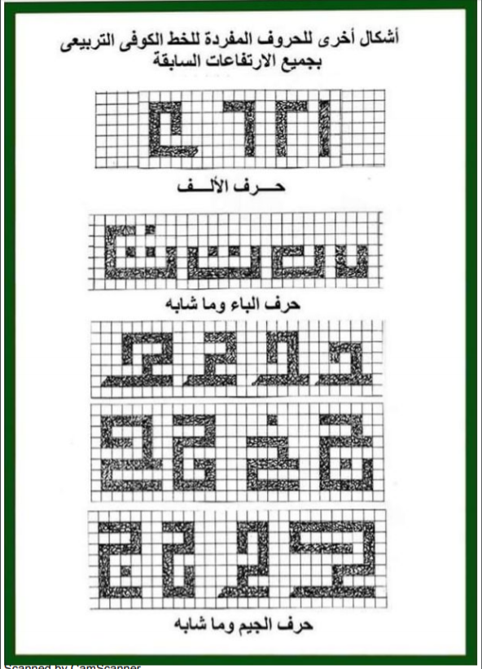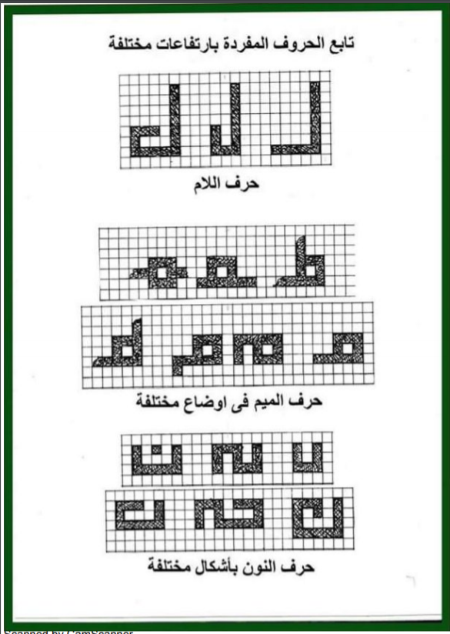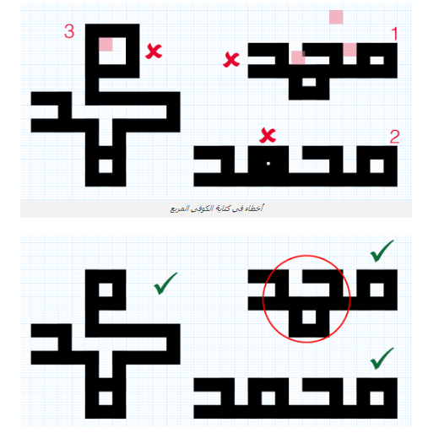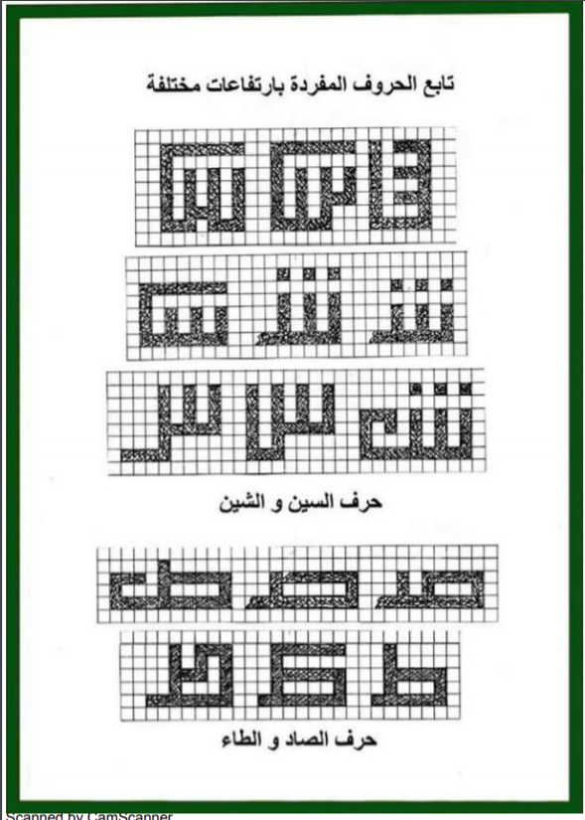**

**مذكرة بيداغوجية في التربية البدنية**

**السنة الخامسة**

الميدان : الحركات القاعدية المدة : 45 د

موارد معرفية : ربط الجري بالرمي موارد منهجية : ينفذ تعليمات ـ يحافظ على توازنه ـ يسير مجهوداته

الكفاءة الختامية : ينجز الحركات القاعدية المرتبطة بالرمي و الوثب و الجري التي يتطلبها الموقف بطريقة سليمة .

مركبات الكفاءة: الجري للرمي .

مؤشرات الكفاءة: يجري و يرمي .

القيم : المحافظة على الجسم ـ روح المشاركة ـ التنافس الشريف

الهدف التعلمي : الجري للرمي

|  |  |  |
| --- | --- | --- |
| المراحل | الوضعيات التعلمية و النشاط المقترح | مؤشرات التقويم |
| مرحلة الاحماء العام 10 د | **الاحماء: المشي ثم الجري الخفيف ثم الحركات الاحمائية الخاصة بالمرونة و بعض الوثب .** | **ينفذ تعليمات** |
| بناء الوحدة التعلمية و تطبيقها 30 د | عرض فيديو لتسديدة في كرة اليد  كيف سجل اللاعب الهدف ؟  قام بالجري ثم الرمي  اليوم سنحاول تنفيذ الجري من أجل الرمي  يقوم التلاميذ بتنفيذ المهمة فرادى على مرمى فارغ  الجري السريع ثم القفز قبل خط منطقة المرمى ثم الرمي و الجسم في الهوء ثم النزول السليم على الارض بعد رمي الكرة.  اللعبة:  C:\Users\21369\Desktop\مجلد جديد (2)\عنوان.jpg | ينفذ تعليمات  ينافس  يشكل فريقا و يوزع أدوارا |
| مرحلة العودة إلى الهدوء  5 د | الهدوء : المشي البطيء حول الملعب  الاسترخاء و العودة للهدوء التام | ينفذ تعليمات للاسترخاء |

**مذكرة بيداغوجية في الرياضيات**

**السنة الخامسة**

**المقطع: 3 الحصة:1 + 2**

**الميدان : المقادير و القياس . المدة : 90 د**

**المورد المعرفي : قياس كتل . الموارد المنهجية: استعمال مصطلحات والوصف والتعبير بكيفية سليمة،استعمال ترميز عالمي.**

**الكفاءة الختامية : يحل مشكلات متعلقا بمقارنة و قياس أطوال و مساحات و كتل و سعات و تعليم أحداث باستعمال الادوات و الوحدات المناسبة .**

**مركبات الكفاءة: ـ يختار الادوات و الوحدات الملائمة للقياس و يستعمل العلاقات بين مختلف الوحدات .**

**مؤشرات الكفاءة: يستعمل الاعداد العشرية و الكسور للتعبير عن وحدات قياس الكتل .**

**الهدف التعليمي : - اختيار الأداة الملائمة والوحدات المناسبة لقياس الكتلة - استعمال العلاقاتبين مختلف الوحدات ، استعمال الأعداد العشرية والكسور للتعبير عن وحدات قياس الكتل .**

|  |  |  |
| --- | --- | --- |
| المراحل | الوضعيات التعلمية و النشاط المقترح | مؤشرات التقويم |
| مرحلة الانطلاق | **الحساب الذهني :**  **حول الأعداد العشرية إلى كسور : 0,56 ، 0,6 ، 0,51 ، 0,11 ، 0,03.** | **يحسب الجداءات شفهيا .** |
| بناء التعلمات و الاستثمار | **أكتشف: قراءة الوضعية وفهمها .**  **1/ القيام بمحاولات فردية لاختيار الوحدات المناسبة.**  **2/ يقوم بتوحيد الوحدة ثم عملية الجمع .**  **3/ يلاحظ ثم يكمل ملء الجدول كما في المثال .(يعبر عن الكتلة بكتابة عشرية و كتابة كسرية )**  **أنجز: منح الفرصة للتلاميذ لكي يحاولوا بأنفسهم إنجاز التمارين الثلاثة .**  **1/ 730g+270g=1kg 0,6g+0,4g=1kg**  **85g+915g=1kg 0,784kg+0,252kg=1kg**  **2/ وزن محفظة أحمد يساوي : 35,9g-32,7g=3,2g**  **3/ وزن ثلاث خبزات يساوي : 3\*350g=1050g=1kg50g**  **إذن وزن كل المشتريات يساوي**  **1kg+2kg+1kg+50g+900g+125g1kg850g=4kg+50g+900g125g+850g.**  **تعلمت :لقياس الكتل أستعمل الغرام ومضاعفاته و أجزائه المبينة في الجدول التالي .**   |  |  |  |  |  |  |  |  |  |  | | --- | --- | --- | --- | --- | --- | --- | --- | --- | --- | | **مليغرام** | **سنتيغرام** | **ديسيغرام** | **غرام** | **ديكاغرام** | **هكتوغرام** | **كيلوغرام** |  | **قنطار** | **طن** | | **mg** | **cg** | **dg** | **g** | **dag** | **hg** | **kg** |  | **q** | **t** |   **1t=1000kg 1kg=1000g 1g=1000mg**  **1kg=0,001t 1g=0,01g 1mg=0,001g** | **- يقرأ الوضعية ويفهمها.**  **- يختار الوحدة المناسبة**  **- يحول من وحدة إلى أخرى**  **- ينجز**  **يشارك في حوصلة الدرس .** |
| استثمار  45 د | **أتمرن :**  **إنجاز التمارين :1/ 2/ 3/ 4/**  **أبحث :**  **وزن 500ورقة يساوي :500\*5g=2500g**  **وزن 5 رزم من الورق يساوي : 2500g\*5=12500g=12,5kg** | **ـ ينجز الأنشطة**  **ـ يتحقق من تعلماته و يوظفها** |

**مذكرة بيداغوجية في الرياضيات**

**السنة الخامسة**

**المقطع: 3 الحصة:3 + 4**

**الميدان : تنظيم معطيات . المدة : 90 د**

**المورد المعرفي :تمثيلات بيانية ومخططات .** **الموارد المنهجية:. بناء استدلالات شخصية ترتكز ضمنيا على الخواص الرياضية \*الملاحظة و البحث و التفسير و التبرير**

**الكفاءة الختامية : يحل مشكلات متعلقة بالتناسبية (باستعمال استدلالات شخصية ) و باستعمال النسبة المئوية و معلومات عددية منظمة في قوائم أو جداول أو مخططات أو صور.**

**مركبات الكفاءة: ـ يوظف خواص الخطية .يستعمل معطيات عددية منظمة في قوائم أو جداول أو مخططات أو صور لحل مشكلات.**

**مؤشرات الكفاءة: يقرأ جداول و مخططات و يفسرها .**

**الهدف التعليمي : - ملاحظة و تحليل مخططات و بيانات مختلفة . – قراءة و إعداد و تفسير جداول عددية**

|  |  |  |
| --- | --- | --- |
| المراحل | الوضعيات التعلمية و النشاط المقترح | مؤشرات التقويم |
| مرحلة الانطلاق | **الحساب الذهني :**  **حول الأعداد العشرية إلى كسور : 0,1 ، 0,97 ، 0,35 ، 0,19 ، 0,95.** | **يحول الأعداد العشرية إلى كسور.** |
| بناء التعلمات و الاستثمار | **أكتشف: قراءة الوضعية وفهمها .**  **1/ يعطي الجدول (1) عدد تلاميذ مدرسة حسب المستوى والجنس .**   1. **يجد عدد الذكور في المدرسة و عدد الإيناث .** 2. **يمثل معطيات الجدول بمخطط بالأعمدة .**   **2/ يعطي الجدول (2) تطور وزن أيمن خلال السنة الأولى من عمره .**   |  |  |  |  |  |  | | --- | --- | --- | --- | --- | --- | | **11,4** | **10** | **8,2** | **6** | **3,4** | **الوزن (kg)** | | **12** | **9** | **6** | **3** | **0** | **الأشهر** |  1. **يلاحظ الجدول و يكمل التمثيل البياني .** 2. **يعلم وزن أيمن على المنحنى البياني.**   **أنجز:**  **1/ تمثيل الأسعار على منحنى بياني .**  **تعلمت :**  **لتمثيل معطيات تتغير مع الزمن ،نستعمل المنحنيات البيانية .**  **يسمح المنحنى البياني بمشاهدة التطورات خلال الزمن.** | **- يقرأ الوضعية ويفهمها**  **- يحسب العدد**  **- يمثل معطيات**  **-يكمل التمثيل البياني**  **-يعلم على المنحنى البياني** |
| استثمار  45 د | **أتمرن :**  **1/ أ) أعلى علامة هي 15 و تحصل عليها التلميذ في شهر أفريل .**  **ب)أدنى علامة هي 9 و تحصل عليها التلميذ في شهر سبتمبر .**  **ت)تحصل التلميذ على العلامة 20/12 مرتين واحدة في شهر نوفمبر و الأخرى فيشهر مارس.**  **2/**   |  |  |  |  |  |  |  |  |  |  | | --- | --- | --- | --- | --- | --- | --- | --- | --- | --- | | **جوان** | **جوان** | **أفريل** | **مارس** | **فيفري** | **جانفي** | **ديسمبر** | **نوفمبر** | **أكتوبر** | **سبتمبر** | | **14** | **14,5** | **15** | **12** | **14** | **13,5** | **13** | **12** | **10** | **9** |   **3/**   |  |  |  |  |  |  |  | | --- | --- | --- | --- | --- | --- | --- | | **فيفري** | **جانفي** | **ديسمبر** | **نوفمبر** | **أكتوبر** | **سبتمبر** | **الشهر** | | **80** | **90** | **120** | **110** | **70** | **38** | **كمية الأمطار (mm)** | | **ـ ينجز الأنشطة**  **ـ يتحقق من تعلماته و يوظفها** |

**مذكرة بيداغوجية في الرياضيات**

**السنة الخامسة**

**المقطع: 3 الحصة:1+2**

**الميدان : الفضاء و الهندسة . المدة : 90 د**

**المورد المعرفي : الدائرة .** **الموارد المنهجية:. بناء استدلالات شخصية ترتكز ضمنيا على الخواص الرياضية و خواص الشكل الهندسي \*الملاحظة و البحث و التفسير و التبرير \*انشاء أشكال \* استعمال الادوات الهندسية**

**الكفاءة الختامية : ـ يحل مشكلات متعلقا بوصف أو تعيين مسار أو موقع في الفضاء أو على مخطط أو تصميم أو خريطة ، ووصف أو تمثيل أو نقل شكل فيزيائي أو مرسوم بالاعتماد على خواص هندسية و استعمال المصطلحات المناسبة و التعبير السليم.**

**مركبات الكفاءة: ـيتعرف على أشكال و يصفها و يمثلها و ينقلها و ينشئها اعتمادا على خواص هندسية.**

**مؤشرات الكفاءة: يسمي عناصر الدائرة و يرسمها .**

**الهدف التعليمي : الاستعمال السليم للتعابير : دائرة ، مركز ، قطر ، نصف قطر .**

|  |  |  |
| --- | --- | --- |
| المراحل | الوضعيات التعلمية و النشاط المقترح | مؤشرات التقويم |
| مرحلة الانطلاق | **الحساب الذهني :**  **قارن بين العددين: 0.61 و 1.83 ، 6.96 و 4.25 ، 0.412 و 0.184 .**  **تحفيز : تمييز عدة أشكال هندسية** | **-يحسب مساحات** |
| بناء التعلمات و الاستثمار | **أكتشف:**   * **قراءة البرنامج قراءة صامتة من طرف التلاميذ** * **قراءة البرنامج من طرف أحد التلاميذ** * **فتح الحوار حول الوضعية و شرح البرنامج** * **شرح المطلوب منهم على ورقة غير مرصوفة** * **C:\Users\Maroua\Desktop\330855961_542777447836339_5478104503980107230_n.jpgالمعالجة الجماعية و الانية لبعض الصعوبات**   **أنجز :**  **العمل فرديا بمرافقة الأستاذ للتوجيه و المساعدة**  **شرح البرنامج مع انطلاق الأستاذ بالرسم على السبورة**  **ثم التوقف عند ما هو موجود في الكتاب**  **شرح المطلوب للتلاميذ**  **ضرورة مطالبة التلاميذ بتقديم شرح كاف حول طبيعة الرباعي**  **تعلمت :**  **تبعد كل نقط الدائرة بنفس المسافة عن مركزها و هذه المسافة هي نصف القطر**  **C:\Users\Maroua\Desktop\1111.png** | **- يكمل ملء الجدول**  **-ينجز وفق برنامج**  **-ينجز**  **-يشارك في حوصلة الدرس** . |
| استثمار  45 د | **أتمرن :**  **1/ التعبير عن عناصر الدائرة .**  **2/ بعد ملاحظة أن النقط a b c d e هي في استقامية ، و منه يجد التلميذ مركز و نصف قطر كل دائرة**  **3/ توظيف التعابير : دائرة ، قطر ، نصف قطر ........**  **أبحث : يتطلب انجاز مثيلا للافريزة تعيين مراكز الدوائر و نصف قطر كل منها** | **ـ ينجز الأنشطة**  **ـ يتحقق من تعلماته و يوظفها** |